**Ejercicio 14: Wifi–ADC–WebserverAP con Arduino como punto de acceso.**

**Descripción**: Esta práctica es parecida a la anterior con una diferencia. Ahora leeremos una magnitud analógica y la presentaremos en la página web refrescando la medida cada 10 segundos. La magnitud analógica la controlaremos con un potenciómetro

1. Realizar el montaje de la siguiente Figura.

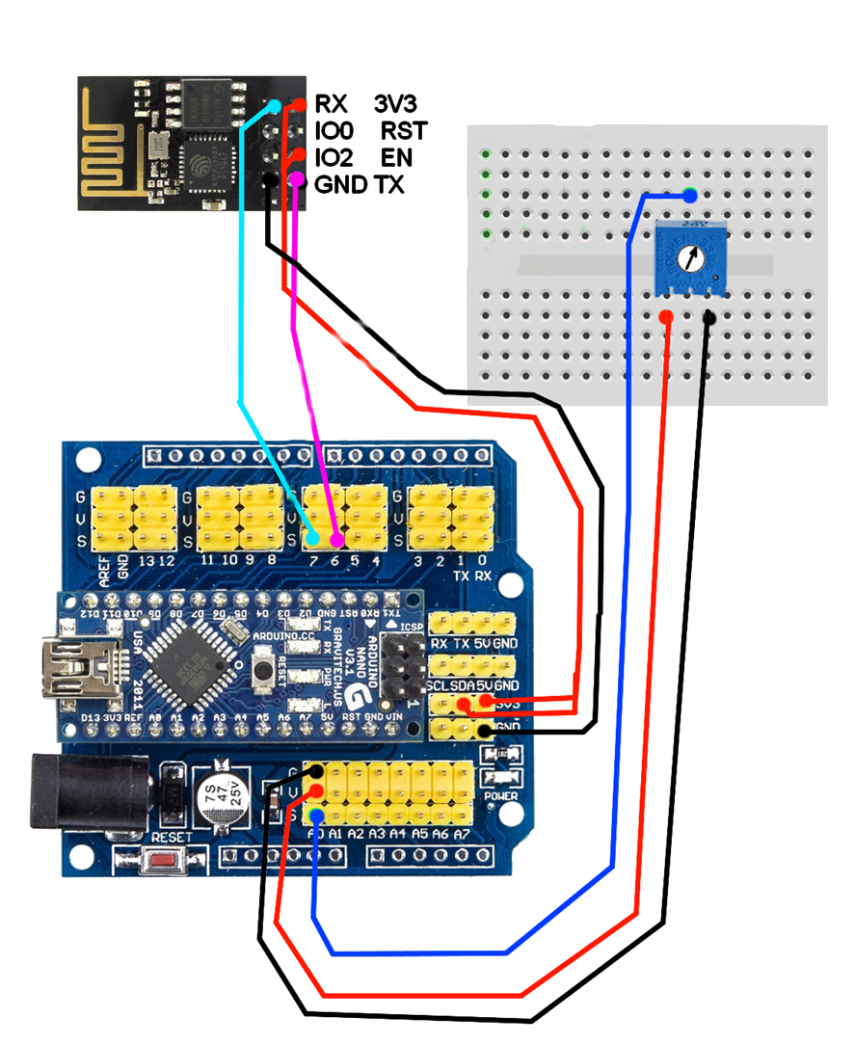

1. Abrir el IDE de arduino, comprobar que esta seleccionado el arduino nano. Y si no lo está, seleccionarlo.
2. Cargar el ejercicio 13. Para ello, abrir el IDE de arduino y en el menú ir a:

*Archivo 🡪 Abrir* y buscar en la carpeta Wifi el Ejercicio *WebServer_ControlLed.ino*

1. Compilar y subir el programa.
2. Abrir el monitor serie y comprobar que este configurado a 9600bps. En el monitor veremos la inicialización del módulo.

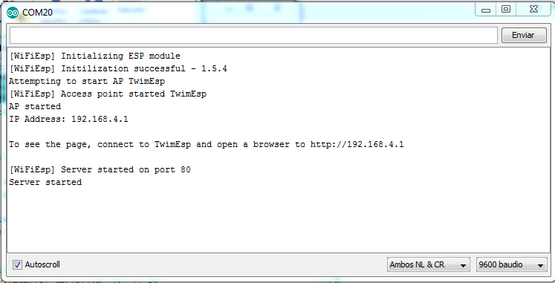

1. Conectarse al punto de acceso creado por el arduino.
2. Abrir un explorador de internet y poner la URL que se indica en el monitor:

http://192.168.4.1

Veremos la página web refrescarse cada 10 segundos con el valor analógico seleccionado con el potenciómetro.

También aparece un contador con el número de veces que se ha refrescado la medida.